Doc Technique Appli Toronto-Raptors

Contexte:L’équipe NBA Toronto Raptors à besoin d’un appli pour attirer et fidéliser de nouveaux fans pour l’équipe, dans l’appli le chargé de communication de l’équipe va poster des news à la manière d’un blog qui parlera des performances des joueurs, du marché des transfert des joueurs.

Maquette Fonctionnel: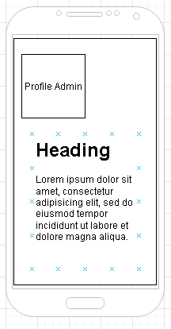

**Technologie utilisé: JAVA (Android Studios)**

**Déclaration des variable en private pour l’encapsulation:**

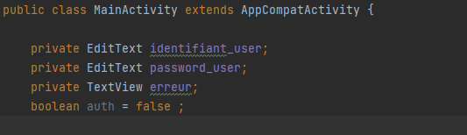

**Relier les variable aux id des éléments graphique:**

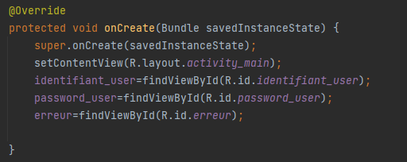

**Envoyer l’utilisateur sur une autre page avec la fonction Intent:**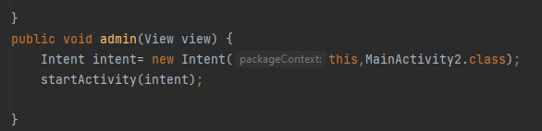

**Authentification:**

